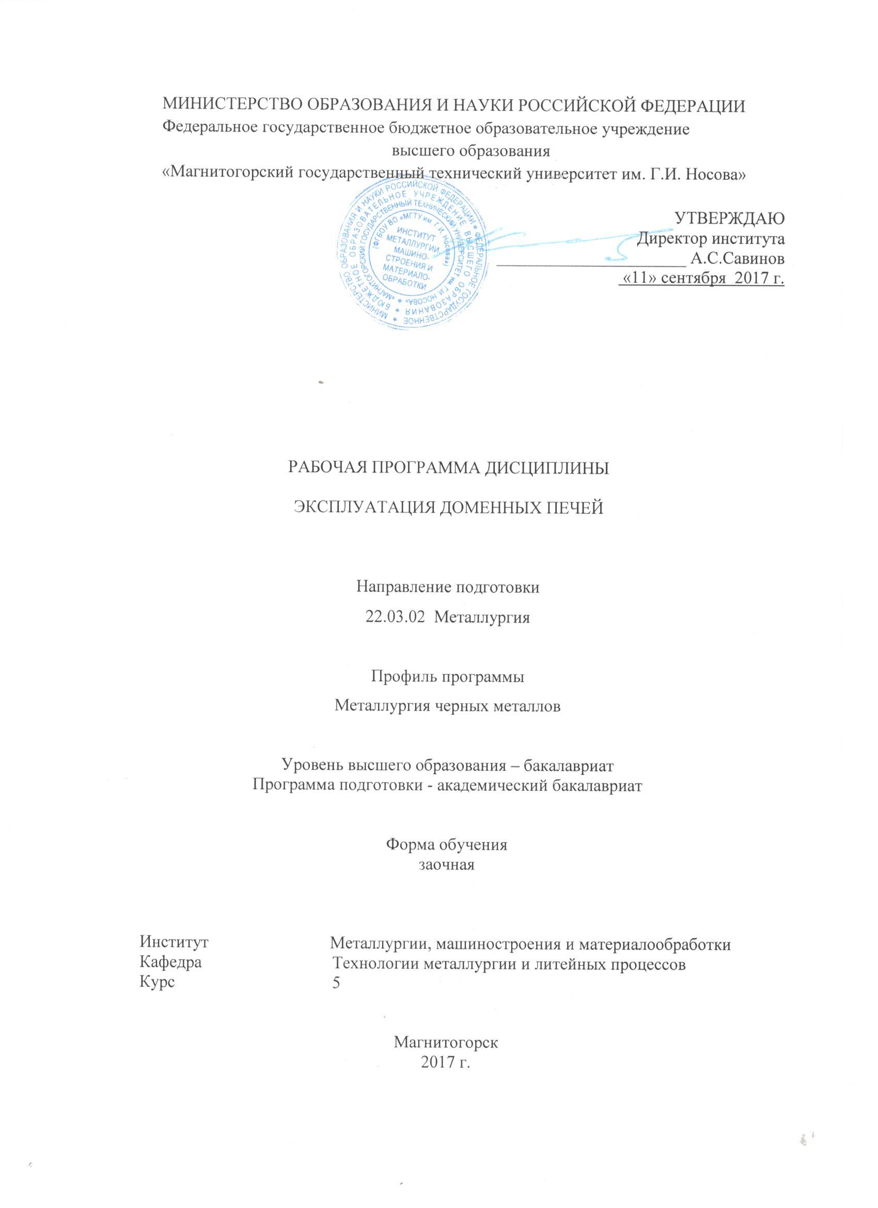

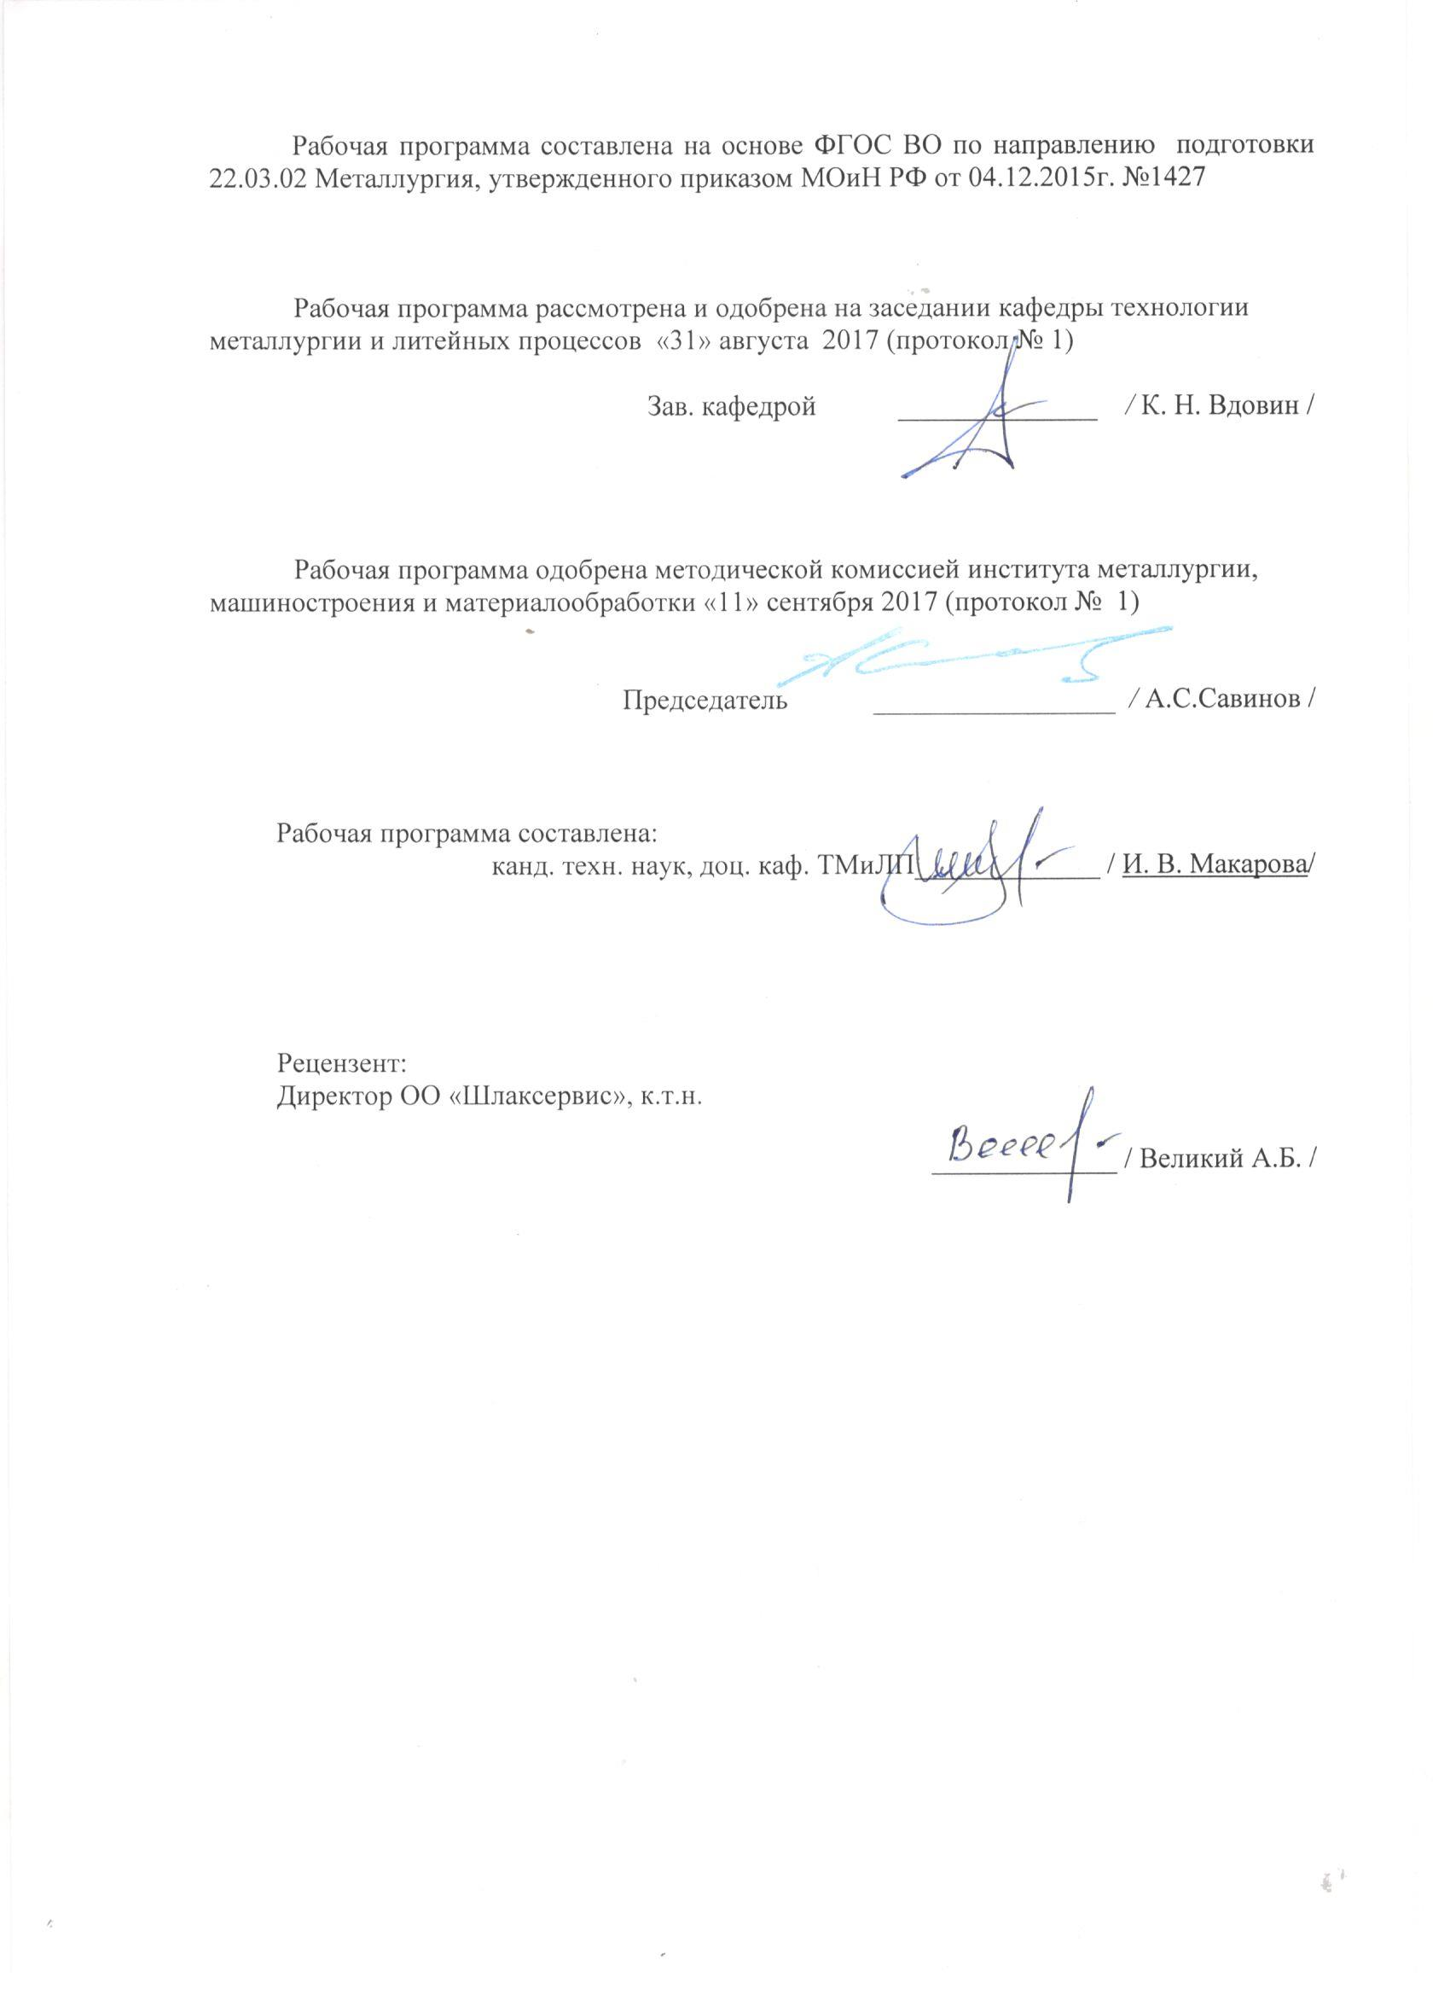
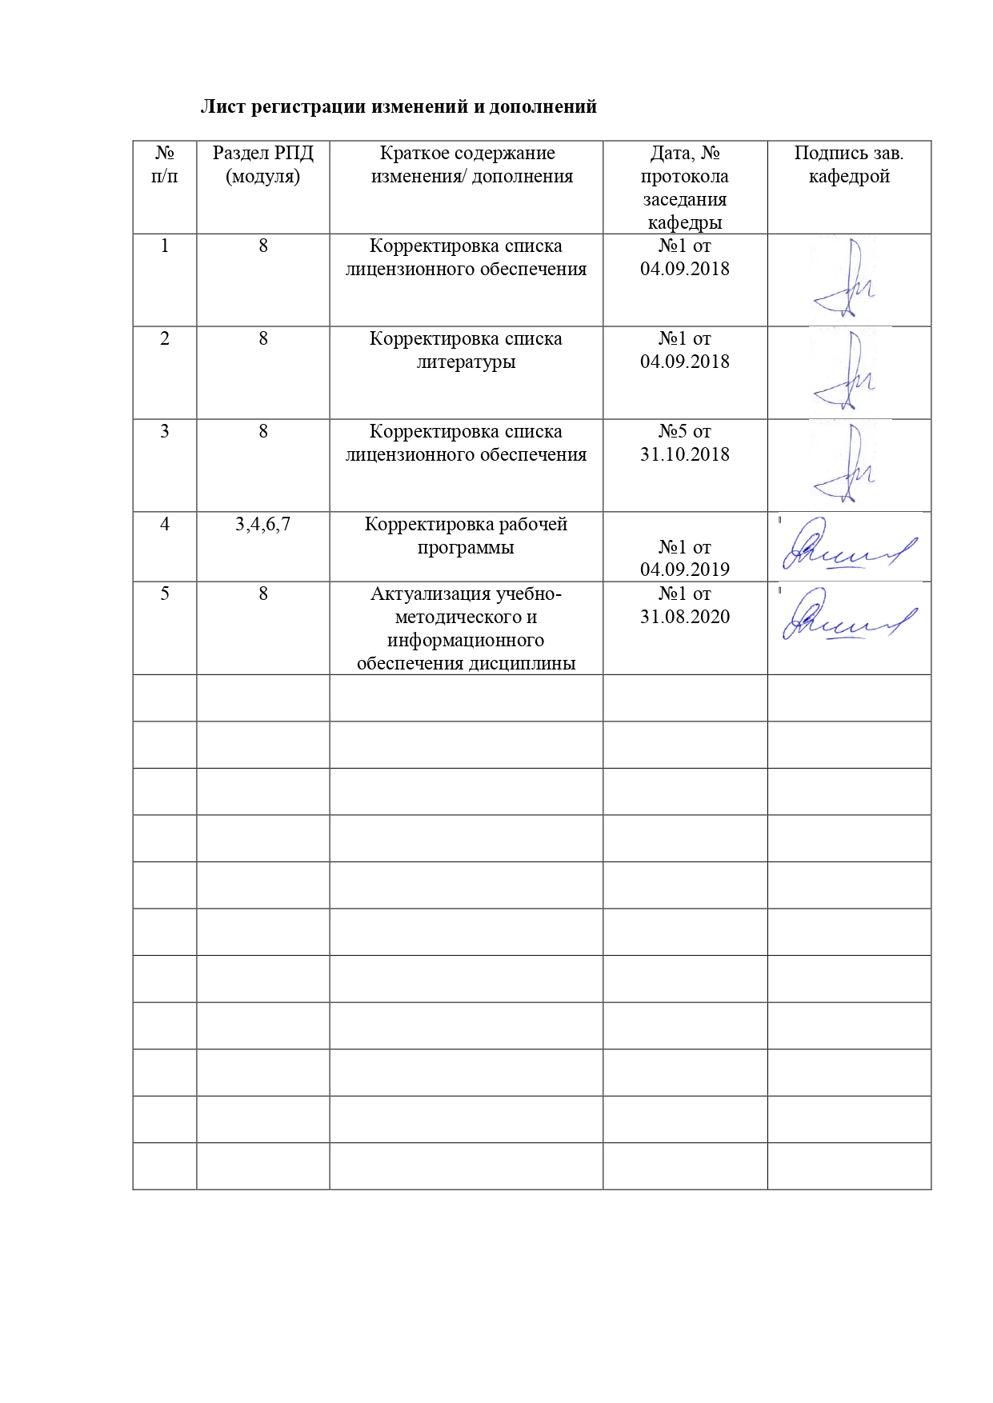

1 Цели освоения дисциплины
Целями освоения дисциплины «Эксплуатация доменных печей» являются: формирование у обучающихся овладение представлениями, знаниями, умениями и навыками в соответствии с видом профессиональной деятельности: осуществление эксплуатации доменного оборудования, осуществление контроля технологического процесса выплавки чугуна в доменных печах; выполнение мероприятий по обеспечению качества чугуна в соответствии с требованием потребителя; организация эффективной работы доменных печей; проведение анализа эффективности и результативности работы доменных печей.

2 Место дисциплины в структуре образовательной программы
подготовки бакалавра
Дисциплина «Эксплуатация доменных печей» является дисциплиной, входящей по выбору образовательной программы.
Успешное усвоение материала предполагает знание студентами основных положений следующих дисциплин:
- Математика;
- История металлургии / История техники;
- Основы металлургического производства;
- Начертательная геометрия и инженерная графика;
- Теория, технология и автоматизация доменного процесса;
Знания и умения студентов, полученные при изучении дисциплины «Эксплуатация доменных печей» будут необходимы при прохождении Производственной– преддипломной практики, выполнении выпускной квалификационной работы.
Знания (умения, владения), полученные при изучении данной дисциплины будут необходимы при прохождении итоговой государственной аттестации и при подготовке и защите выпускной квалификационной работы.

3 Компетенции обучающегося, формируемые в результате освоения дисциплины и планируемые результаты обучения

В результате освоения дисциплины «Эксплуатация доменных печей» обучающийся должен обладать следующими компетенциями:
Структурный  элемент  компетенции | Планируемые результаты обучения
ПК-10 - способностью осуществлять и корректировать технологические процессы в металлургии и материалообработке
Знать | - организацию технического контроля в доменном производстве;  - общие принципы работы автоматизированной системы управления технологическим процессом (АСУТП) и прикладного программного обеспечения;  - принципы эксплуатации доменного оборудования;  - принципы коррекции хода доменного процесса
Уметь | - использовать системы автоматического управления технологическим процессом;  - находить причины нарушений доменной технологии и пути их коррекции;  - оценивать состояние технологического процесса производства чугуна;  - осуществлять и корректировать технологический процесс производства чугуна
Владеть | - основными методиками контроля доменного процесса;  - методиками оценки состояния доменного процесса;  - навыками управления и коррекции доменного процесса;  - методиками осуществления технологического процесса производства чугуна
ПК-13 - готовностью оценивать риски и определять меры по обеспечению безопасности технологических процессов
Знать | - причины возможных аварий доменного процесса, планы их ликвидации;  - взаимосвязь режима технологических процессов и качества продуктов плавки;  - меры по обеспечению безопасности технологического процесса производства чугуна
Уметь | - принимать технологические решения, позволяющие обеспечить безопасность доменного процесса;  - определять возможность возникновения нарушений в технологическом процессе производства чугуна;  - принимать технологические решения при возникновении нарушений в технологическом процессе производства чугуна
Владеть | - навыками устранения нарушений в технологическом процессе производства чугуна;  - способами определения возникновения аварий и нарушений доменного процесса;  - методиками ликвидации последствий аварий и нарушений доменного процесса;  - навыками обеспечения безопасности технологического процесса производства чугуна

4 Структура и содержание дисциплины

Общая трудоемкость дисциплины составляет 3 зачетных единиц, 108 акад. часов, в том числе:
- контактная работа – 10,2 акад. часов:
  - аудиторная – 8 акад. часов;
  - внеаудиторная – 2,2 акад. часов
- самостоятельная работа – 93,9 акад. часов;
- подготовка к экзамену – 3,9 акад. часа

Раздел /тема  дисциплины | Курс | Аудиторная  контактная работа  (в акад. часах) |  |  | Самостоятельная работа (в акад. часах) | Вид самостоятельной работы | Формы текущего контроля успеваемости и промежуточной аттестации | Код и структурный элемент компетенции
Раздел /тема  дисциплины | Курс | лекции | лаборат. занятия | практич. занятия
1.Эксплуатация оборудования и технологические операции | 5
1.1 Задувка и выдувка доменной печи | 5 | 0,5 | - | - | 10 | Поиск дополнительной информации по темам "Задувка доменных печей Росси и мира", "Задувочная шихта", "Раздувочный период. Особенности." | Отчеты  Выполнение контрольных работ №1,6 | ПК-10 – зув;  ПК-13 – зув
1.2 Аварии и ремонты доменной печи | 5 | 0,5 | - | - | 10 | Поиск дополнительной информации по темам "Виды аварий на доменных печах", "Ремонты доменной печи" | Отчеты | ПК-10 – зув;  ПК-13 – зув
1.3 Выпуск и переработка продуктов плавки | 5 | 0,5 | - | - | 10 | Поиск дополнительной информации по темам "Подготовка доменной печи к выпуску", " Неполадки при выпуске чугуна и шлака", "Способы переработки чугуна и шлака" | Отчеты  Выполнение контрольной работы №2 | ПК-10 – зув;  ПК-13 – зув
1.4 Эксплуатация вспомогательного оборудования | 5 | 0,5 | - | - | 10 | Поиск дополнительной информации по темам "Шихтоподача", "Схема подачи дутья в доменную печь", " Устройство воздухонагревателей и принцип работы", "Схема очистки колошникового газа", "Система охлаждения доменной печи" | Отчеты  Выполнение контрольной работы №3 | ПК-10 – зув;  ПК-13 – зув
Итого по разделу |  | 2 | - | - | 40
2 Управление ходом доменной плавки | 5
2.1 Контроль и регулирование технологических параметров | 5 | 0,5 | - | 1 | 10 | Поиск дополнительной информации по темам "Параметры визуального наблюдения за ходом доменного процесса", "Контролируемые параметры доменного процесса", "Контроль схода шихтовых материалов в доменных печах", "Контроль загрузки доменной печи", "Контроль уровня и очертания поверхности засыпи"  Подготовка и оформление результатов лабораторной работы №1. | Отчеты  Защита лабораторной работы №1 | ПК-10 – зув;  ПК-13 – зув
2.2 Способы воздействия на ход печи. | 5 | 0,5 | - | 1 | 12,4 | Поиск дополнительной информации по темам " Методы регулирования доменной плавкой "сверху", " Методы регулирования доменной плавкой "снизу", "Анализ работы доменной печи по диаграмме изменения температуры газа по сечению колошника", "Анализ работы доменной печи по диаграмме изменения содержания СО₂ по сечению колошника "  Подготовка и оформление результатов лабораторной работы №2. | Отчеты  Защита лабораторной работы №2 | ПК-10 – зув;  ПК-13 – зув
2.3 Расстройства хода доменной плавки и способы их устранения | 5 | 1 | - | 4/2 | 31,5 | Поиск дополнительной информации по темам "Загромождение горна: причины, признаки, методы предупреждения и устранения ", " Верхние подвисания: причины, признаки, методы предупреждения и устранения ", "Холодный ход: причины, признаки, методы предупреждения и устранения ", "Горячий ход: причины, признаки, методы предупреждения и устранения", "Нижние подвисания: причины, признаки, методы предупреждения и устранения" | Отчеты  Выполнение контрольных работ №4,5 | ПК-10 – зув;  ПК-13 – зув
Итого по разделу |  | 2 | - | 4/2 | 53,9
Итого за семестр |  | 4 | - | 4/2 | 93,9 |  | Экзамен

5 Образовательные технологии

Для реализации предусмотренных видов учебной работы в качестве образовательных технологий в преподавании дисциплины «Эксплуатация доменных печей» используются как традиционная и модульно-компетентностная технологии, так и технология проблемного и интерактивного обучения.
С целью реализации компетентностного подхода, а также формирования и развития профессиональных навыков обучающихся реализуются следующие средства, способы и организационные мероприятия:
- изучение теоретического материала дисциплины на лекциях с использованием компьютерных технологий;
- самостоятельное изучение теоретического материала дисциплины с использованием методических разработок, специальной учебной и научной литературы;
- формирование и развитие профессиональных навыков обучающихся на практических занятиях.
К интерактивным методам, используемым при изучении дисциплины «Эксплуатация доменных печей», относятся: использование проблемных методов изложения материала с применением эвристических приемов (создание проблемных ситуаций и др.); а также создание электронных продуктов (презентаций).
На занятиях целесообразно использовать технологию коллективного взаимообучения, совмещая ее с технологией проблемного обучения. При этом необходимо повышать познавательную активность студентов, организуя самостоятельную работу как исследовательскую творческую деятельность.
Лекции проходят как форме информационных лекций, так и в форме лекций-консультаций, где теоретический материал заранее выдается обучающимся для самостоятельного изучения, для подготовки вопросов лектору, таким образом, лекция проходит по типу вопросы-ответы-дискуссия. Иногда лекции проходят в виде проблемной лекции с освещением различных научных подходов к поставленной проблеме.
В изложении лекционного материала и при проведении практических занятий предполагается переход от репродуктивных методов обучения к частично-поисковым и исследовательским методам, развивающим логическое, теоретическое мышление, умение аргументировать и отстаивать собственное понимание вопроса. С этой целью возможно использование методов эвристических вопросов и брэйнсторминга (мозговой атаки).
В ходе занятий предполагается использование комплекса инновационных методов активного обучения студентов, включающего в себя:
- создание проблемных ситуаций с показательным решением проблемы преподавателем;
- самостоятельную поисковую деятельность в решении учебных проблем, направляемую преподавателем;
- самостоятельное решение проблем студентами под контролем преподавателя.
Реализация инновационных методов обучения возможна с использованием следующих приемов:
- инструктаж студентов по составлению таблиц, схем, графиков с проведением последующего их анализа;
- применение рекомендаций по составлению тезисов и конспектов по прочитанному материалу;
- раскрытие преподавателем причин и характера неудач, встречающихся при решении проблем;
- демонстрация альтернативных подходов к решению конкретной проблемы;
- анализ полученных результатов и отыскание границ их применимости;
- использование заданий для самостоятельной работы с избыточными данными.
При проведении практических занятий необходимо целенаправленно переходить от репродуктивных методов обучения к частично-поисковым и исследовательским методам, развивая логическое мышление, умение аргументировать и отстаивать собственное понимание вопроса. С этой целью возможно использование как традиционной, так проблемной и интерактивной образовательных технологий.
На лабораторных занятиях студенты закрепляют знания, полученные на лекционных парах. Также на лабораторных занятиях при работы на лабораторных моделях отрабатываются навыки эксплуатации доменного оборудования. Студентам предлагаются следующие виды лабораторных занятий:
- Радиальное распределение материалов в доменной печи при загрузке конусным загрузочным устройством.
- Окружное распределение шихтовых материалов в доменных печах при загрузке конусным загрузочным устройством.
Самостоятельная работа студентов должна быть направлена на закрепление теоретического материала, изложенного преподавателем, на проработку тем, отведенных на самостоятельное изучение, на подготовку к занятиям, подготовку к итоговой аттестации.
При проведении заключительного контроля необходимо выявить степень правильности, объема, глубины знаний, умений, навыков, полученных при изучении курса наряду с выявлением степени самостоятельности в применении полученных знаний

6 Учебно-методическое обеспечение самостоятельной работы обучающихся

Вопросы для самопроверки представлены в виде практико-ориентированных заданий для выполнение расчетов по эксплуатации оборудования доменной печи, для оценки умения использования производственных и технологических данных контроля работы доменной печи. Также вопросы для самопроверки представлены теоретическими вопросами, требующие развёрнутого устного ответа, позволяющие проверить уровень усвоения знаний и освоения общих и профессиональных компетенций по дисциплине.
По дисциплине «Эксплуатация доменных печей» предусмотрена аудиторная и внеаудиторная самостоятельная работа обучающихся.
Самостоятельная работа студентов предполагает решение контрольных задач.

Примерные вопросы для устного опроса и отчетов по изучаемым темам
Схема управления основными производственными участками и службами доменного цеха:
- Состав доменных цехов. Основное и вспомогательное оборудование.
- Типы доменных цехов по взаимному расположению оборудования.
- Особенности расположения оборудования относительно доменной печи в доменном цехе блочного типа.
- Особенности расположения оборудования относительно доменной печи в доменном цехе островного типа.
- Службы доменных цехов.
- Транспортные потоки доменного цеха.
Функции сменного персонала доменной печи и цеха. Значение производственной и технологической дисциплины. Диспетчерская служба:
- Кто является сменным персоналом доменного цеха и печи.
- Функции сменного персонала доменной печи и цеха.
- Что такое производственная и технологическая дисциплина.
- Функции диспетчерской службы доменного цеха.
Задувка доменной печи:
- Определение задувки доменной печи.
- Этапы задувки.
- Функции и особенности приемки оборудования.
- Функции и особенности сушка воздухонагревателей и доменной печи. Необходимая продолжительность сушки.
- Функции и особенности подготовка горна к загрузке задувочной шихты.
Выпуск и переработка продуктов плавки:
- Литейный двор доменной печи. Назначение.
- Определение выпуска жидких продуктов плавки из горна доменной печи.
- Подготовка к выпуску.
- Открытие чугунной летки. Используемое оборудование. Принцип работы.
- Разделение чугуна и шлака на литейном дворе доменной печи. Схема.
- Продолжительность выпуска. Особенности.
- Закрытие чугунной летки. Используемое оборудование. Принцип работы.
- Понятие графика выпуска жидких продуктов плавки.
- Подготовка литейного двора к выпуску жидких продуктов плавки.
- Возможные неполадки и аварийные ситуации при выпуске чугуна и шлака.
- Способы переработки продуктов плавки.

Схема подачи дутья в доменную печь
- Оборудование для формирования горячего дутья
- Состав доменного дутья.
- Порядок расположения оборудования по формированию дутья.
- Схема подачи дутья в доменную печь. Особенности работы оборудования.

Система охлаждения доменной печи
- Назначение и устройство системы охлаждения доменной печи.
- Типы холодильников доменной печи.
- Виды охлаждающих реагентов. Достоинства и недостатки.
- Охлаждаемая и неохлаждаемая часть доменной печи.
- Места установки различных типов холодильников.
- Охлаждение лещади доменной печи. Особенности.

«Управление ходом доменной плавки»

- Понятие ровного хода доменной печи. Причины нарушения его.
- Датчики, место расположения их для замера количества дутья и давления горячего дутья. Характер диаграмм при ровном ходе печи.
- Контроль работы печи по визуальным наблюдениям.
- Расположение датчиков и места отбора импульса для замера температуры и давления колошникового газа. Характерные диаграммы при ровном ходе печи и расстройствах его.
- Контроль уровня и очертания поверхности засыпи.
- Причины нижних подвисаний шихты. Пути снижения их вероятностей.
- Перечислить виды расстройств хода доменной плавки. Подробно о загромождении горна: причины, признаки, методы предупреждения и устранения.
- Перечислить виды расстройств хода доменной плавки. Подробно о верхних подвисаниях: причины, признаки, методы предупреждения и устранения
- Перечислить виды нарушения газораспределения в доменной печи. Подробно о периферийном ходе: причины, признаки, методы предупреждения и устранения.
- Перечислить виды нарушения газораспределения в доменной печи. Подробно о канальном ходе: причины, признаки, методы предупреждения и устранения.
- Методы регулирования доменной плавкой “сверху”. Подробно о режиме загрузки: масса подачи, система, уровень засыпи.
- Методы регулирования доменной плавки “сверху”. Подробно о регулировании рудной нагрузкой и регулировании окружного распределения “ВРШ”.
- Перечислить методы регулирования хода доменной печи “сверху”. Подробно о новых способах регулирования: переменный уровень засыпи, ступенчатое открывание большого конуса, применение подвижных плит колошника
- Перечислить методы регулирования доменной плавки “снизу”. Подробно о регулировании расходом дутья и соотношением природный газ- технологический кислород.
- Нижние подвисания шихты. Причины, пути снижения их вероятности.
- Анализ работы доменной печи по диаграмме изменения содержания СО₂ по сечению колошника.
- Анализ работы доменной печи по диаграмме изменения температуры газа по сечению колошника

Остановка печи
- Принцип работы доменной печи
- Необходимость кратковременных остановок доменных печей: примеры.
- Необходимость длительных остановок доменных печей: примеры.
- Необходимость вынужденных остановок доменных печей: примеры.

Примерные контрольные работы

Контрольная работа №1 «Задувка доменных печей»
- Задувка доменных печей. Последовательность операций.
- Определение задувочных шихт доменных печей. Особенности. Необходимость использования специальных задувочных шихт.
- Загрузка задувочных шихт по высоте доменной печи.
- Собственно задувка. Особенности (температура и расход дутья, наличие дополнительного топливной добавки, влажность дутья).
- Понятие раздувочного периода.
- Первый выпуск жидких продуктов плавки. Особенности.
- Продолжительность задувочного периода и выход печи на проектную мощность.

Контрольная работа №2 «Выпуск и переработка продуктов плавки»
- Назначение и устройство чугунной и шлаковой леток доменной печи.
- Подготовка к выпуску жидких продуктов плавки.
- Собственно выпуск жидких продуктов плавки.
- Разделение чугуна и шлака на литейном дворе.
- Закрытие чугунной летки.
- Принцип расчета рационального количества выпусков при известном $τ$ выпуска.
- Способы переработки огненно-жидкого шлака.

Контрольная работа №3 «Очистка колошникового газа»
- Схема очистки доменного газа. Подробно о грубой очистке. Аппараты, принцип действия.
- Схема очистки доменного газа. Подробно о полутонкой очистке. Аппараты, принцип действия.
- Схема очистки доменного газа. Подробно о тонкой очистке. Аппараты, принцип действия трубы Вентури.
- Схема очистки доменного газа. Подробно о тонкой очистке. Аппараты, принцип действия электорофильтра.
- Схема очистки доменного газа. Подробно о тонкой очистке. Аппараты, принцип действия рукавного.
- Схема очистки доменного газа. Подробно о тонкой очистке. Аппараты, принцип действия дроссельной группы.
- Схема очистки доменного газа. Подробно о тонкой очистке. Аппараты, принцип действия ГУБТ.

Контрольная работа №4 «Оценка работы доменной печи»

- Оценка теплового состояния доменного процесса по химическому составу жидких продуктов плавки.
- Визуальная оценка теплового состояния доменного процесса по внешнему виду жидких продуктов плавки.
- По данным КИП идет повышение температуры колошникового газа. О чем это говорит? Дать развернутое объяснение.
- По данным КИП идет понижение температуры колошникового газа. О чем это говорит? Дать развернутое объяснение.
- По данным КИП идет понижение содержания СО₂ колошникового газа по периферии. О чем это говорит? Дать развернутое объяснение.
- По данным КИП наблюдается замедленное и неравномерное срабатывание подач. О чем это говорит? Дать развернутое объяснение.
- По данным КИП наблюдается падение содержания СО₂ только в одной точке колошника. О чем это говорит? Дать развернутое объяснение.
- По визуальным наблюдениям на фурмы стали приходить темные куски кокса. О чем это говорит? Дать развернутое объяснение.
- По анализу химического состава чугуна наблюдается понижение содержания марганца в нем. О чем это говорит? Дать развернутое объяснение.
- По анализу химического состава чугуна наблюдается понижение содержания серы в нем. О чем это говорит? Дать развернутое объяснение.
- По анализу химического состава чугуна наблюдается понижение содержания кремния в нем. О чем это говорит? Дать развернутое объяснение.
- По анализу химического состава шлака наблюдается понижение основности его. О чем это говорит? Дать развернутое объяснение.
- По анализу химического состава шлака наблюдается повышение основности его. О чем это говорит? Дать развернутое объяснение.

Контрольная работа №5 «Практика ведения доменного процесса»

- Описать принцип действия представленного оборудования для контроля схода столба шихты на доменных печах:
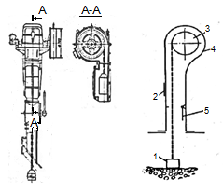
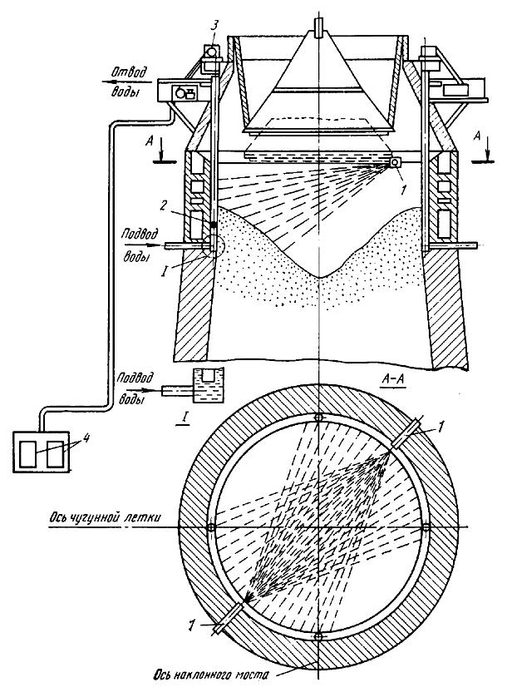
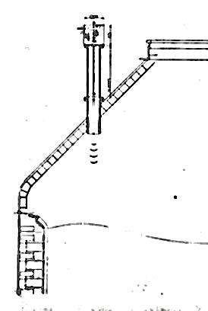
- Описать принцип контроля схода шихтовых материалов по представленной схеме

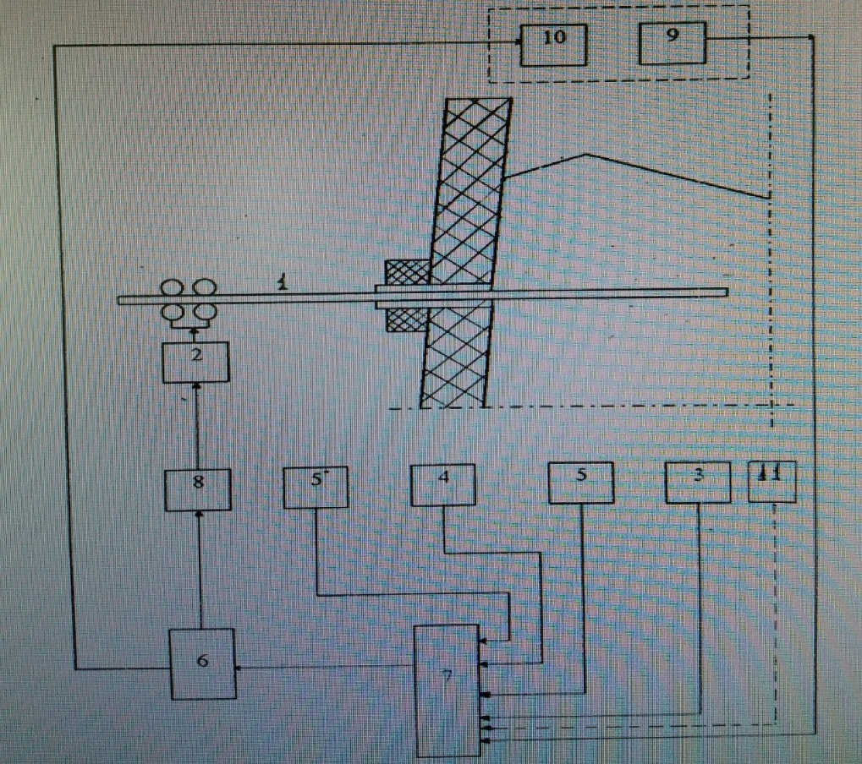

- Описать представленную диаграмму, принцип ее построения
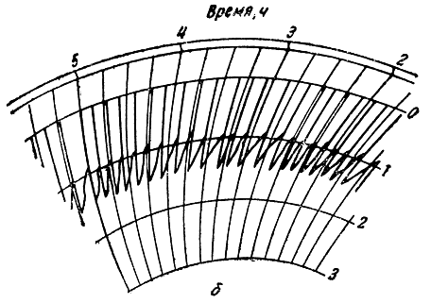

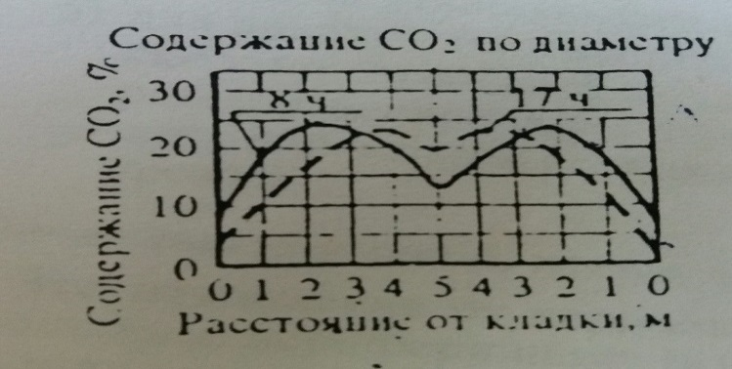
- По представленным диаграммам определить тип расстройства хода доменной печи
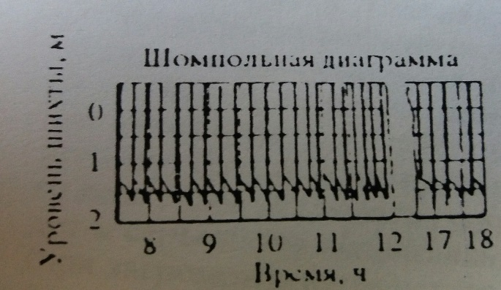

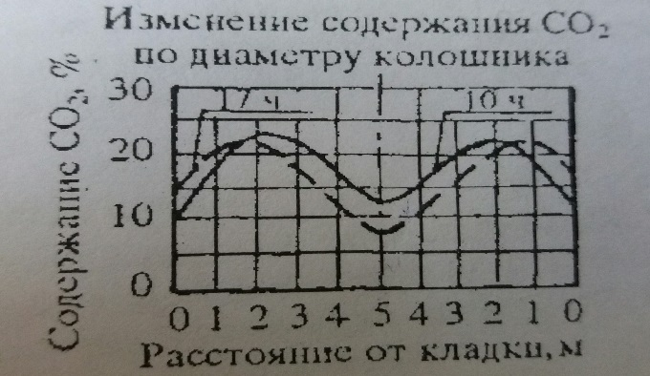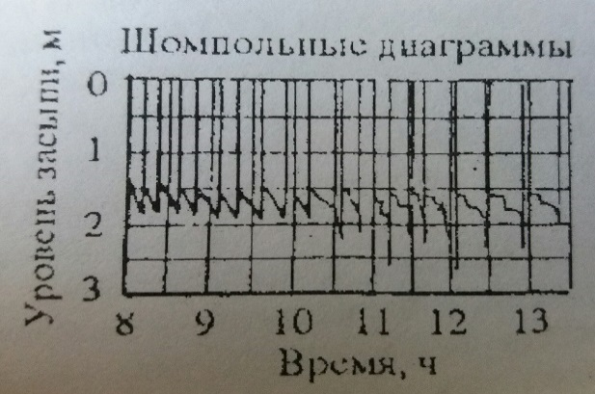

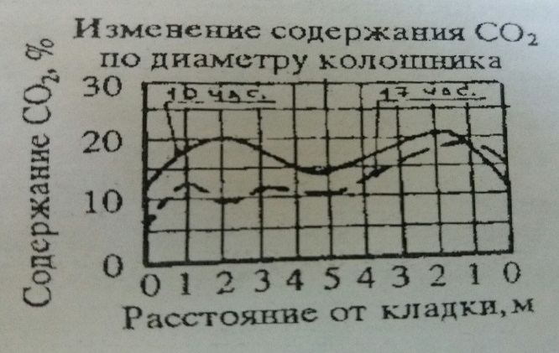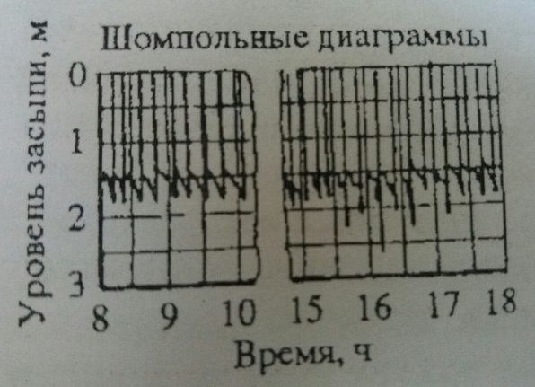

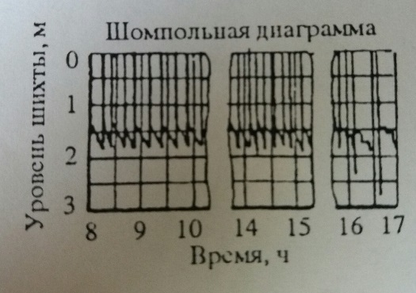

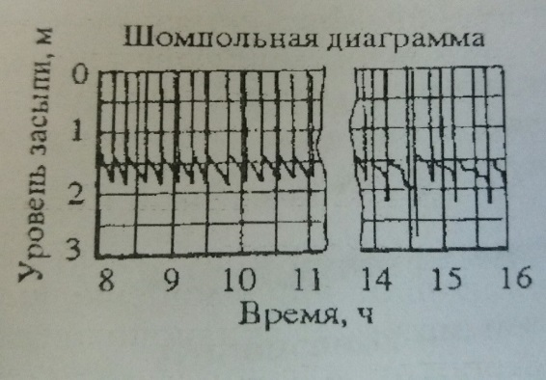

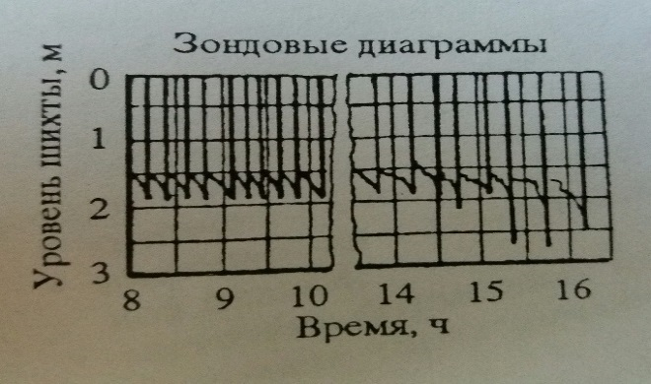

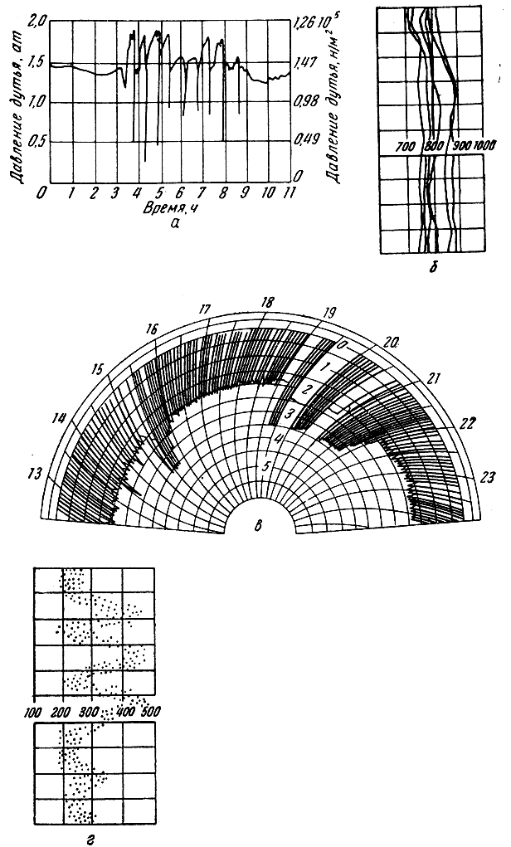

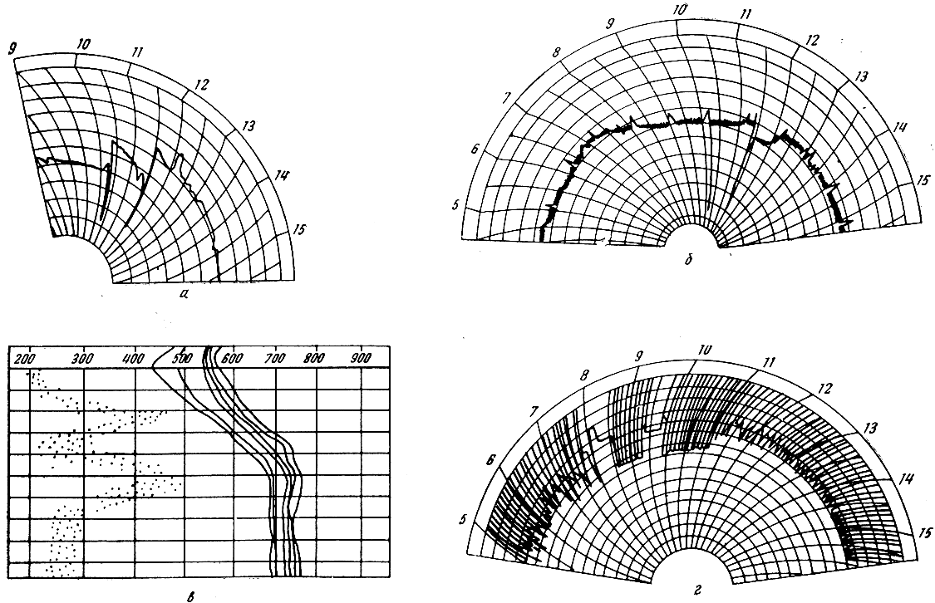

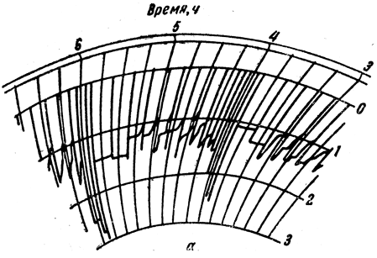

Контрольная работа №6 «Технологические операции при эксплуатации доменных печей»

- Остановка печи для смены воздушной фурмы. Последовательность операций.
- Особенности выдувки доменной печи перед ремонтом I разряда
- Выпуск козлового чугуна из доменной печи.
- Ремонт доменной печи II разряда.
- Ремонт доменной печи III разряда.
- Ремонт доменной печи I разряда.

7 Оценочные средства для проведения промежуточной аттестации

а) Планируемые результаты обучения и оценочные средства для проведения промежуточной аттестации:

Структурный элемент  компетенции | Планируемые результаты обучения | Оценочные средства
ПК-10 - готовностью оценивать риски и определять меры по обеспечению безопасности технологических процессов
Знать | - организацию технического контроля в доменном производстве;  - общие принципы работы автоматизированной системы управления технологическим процессом (АСУТП) и прикладного программного обеспечения;  - принципы эксплуатации доменного оборудования;  - принципы коррекции хода доменного процесса | Примерные теоретические вопросы для экзамена:  - Устройство и расположение основных датчиков для контроля за ходом доменного процесса.  - Задувка и раздувочный период работы доменной печи.  - Причины нарушения ровного хода.  - Оценка теплового состояния доменной печи, включая визуальную.  - Способы регулирования хода доменной печи «снизу».  - Способы регулирования доменной печи «сверху».  - Система охлаждения доменных печей.  - Остановка печи для смены воздушной фурмы.  - Контроль уровня и очертания поверхности засыпи.  - Выдувка доменных печей перед ремонтами I, II и III разрядов.  - Назначение и устройство бункерной эстакады.  - Типы воздухонагревателей доменной печи. Принцип работы.  - План доменного цеха: состав комплекса печи и расположение печей.  - Литейный двор доменной печи. Назначение.  - Схема очистки доменного газа.  - Подача шихтовых материалов на колошник доменной печи.  - Определить тип эксплуатируемого оборудования. Описать принцип работы.  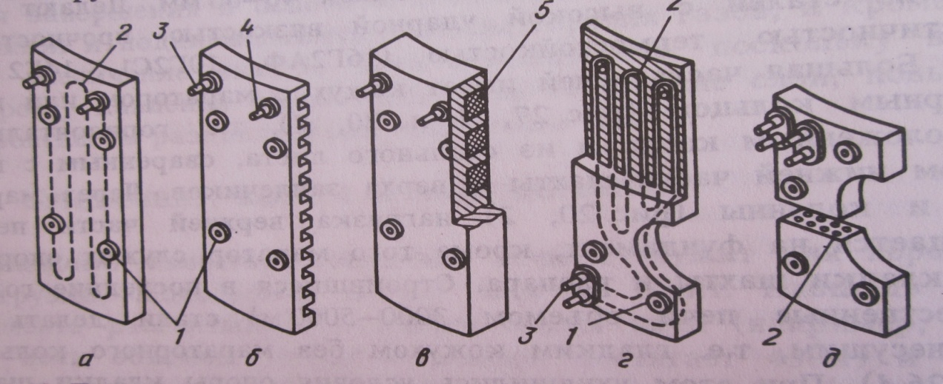
Уметь | - использовать системы автоматического управления технологическим процессом;  - находить причины нарушений доменной технологии и пути их коррекции;  - оценивать состояние технологического процесса производства чугуна;  - осуществлять и корректировать технологический процесс производства чугуна | Примерные практические задания для экзамена:  - Контроль работы печи по визуальным наблюдениям.  - Контроль уровня и очертания поверхности засыпи.  - Причины нижних подвисаний шихты. Пути снижения их вероятностей.  - Анализ работы доменной печи по диаграмме изменения содержания СО₂ по сечению колошника.  - Оценка теплового состояния доменного процесса по химическому составу жидких продуктов плавки: по представленным химическим составам чугуна определить, при выплавке какого чугуна температурный уровень процесса был выше. Дать развернутое объяснение.  - Визуальная оценка теплового состояния доменного процесса по внешнему виду жидких продуктов плавки: по представленным образцам чугуна и шлака определить тепловой уровень процесса, при котором были выплавлены эти образцы.  - По данным КИП идет понижение температуры колошникового газа. О чем это говорит? Дать развернутое объяснение.  - По данным КИП идет понижение содержания СО₂ колошникового газа по периферии. О чем это говорит? Дать развернутое объяснение.  - Описать представленную диаграмму, принцип ее построения  - Описать представленную диаграмму, принцип ее построения:
  Чугун | Fe,% | Si,% | Mn,% | P,% | S,%
  1 | 94 | 0,60 | 0,55 | 0,07 | 0,018
  2 | 94 | 0,50 | 0,44 | 0,07 | 0,020
Владеть | - основными методиками контроля доменного процесса;  - методиками оценки состояния доменного процесса;  - навыками управления и коррекции доменного процесса;  - методиками осуществления технологического процесса производства чугуна | Примерные практические задания для экзамена:  - По данным КИП наблюдается замедленное и неравномерное срабатывание подач. О чем это говорит? Дать развернутое объяснение.  - По данным КИП наблюдается падение содержания СО₂ только в одной точке колошника. О чем это говорит? Дать развернутое объяснение.  - По визуальным наблюдениям на фурмы стали приходить темные куски кокса. О чем это говорит? Дать развернутое объяснение.  - По анализу химического состава чугуна наблюдается понижение содержания марганца в нем. О чем это говорит? Дать развернутое объяснение.  - По анализу химического состава чугуна наблюдается понижение содержания серы в нем. О чем это говорит? Дать развернутое объяснение.  - По анализу химического состава чугуна наблюдается понижение содержания кремния в нем. О чем это говорит? Дать развернутое объяснение.  - Описать принцип действия представленного оборудования для контроля схода столба шихты на доменных печах:  - Описать принцип контроля схода шихтовых материалов по представленной схеме
ПК-13 - готовностью оценивать риски и определять меры по обеспечению безопасности технологических процессов
Знать | - причины возможных аварий доменного процесса, планы их ликвидации;  - взаимосвязь режима технологических процессов и качества продуктов плавки;  - меры по обеспечению безопасности технологического процесса производства чугуна | Примерные теоретические вопросы к экзамену:  - Перечислить виды расстройств хода доменной плавки.  - Перечислить виды нарушения газораспределения в доменной печи.  - Возникновение периферийного хода: причины, признаки, методы предупреждения и устранения.  - Возникновение осевого хода: причины, признаки, методы предупреждения и устранения.  - Возникновение канального хода: причины, признаки, методы предупреждения и устранения.  - Возникновение горячего хода: причины, признаки, методы предупреждения и устранения.  - Возникновение холодного хода: причины, признаки, методы предупреждения и устранения.  - Возникновение тугого хода: причины, признаки, методы предупреждения и устранения.  - Возникновение верхнего подвисания: причины, признаки, методы предупреждения и устранения.  - Возникновение нижнего подвисания: причины, признаки, методы предупреждения и устранения.  - Загромождение горна: причины, признаки, методы предупреждения и устранения.  - Прорыв горна: причины, признаки, методы предупреждения и устранения.  - Настыли: причины, признаки, методы предупреждения и устранения.  - Взаимосвязь теплового состояния доменного процесса и качества продуктов плавки.  - Меры безопасного ведения ремонтных работ.  - Меры безопасности при устранении нарушений работы доменных печей.  - Меры безопасности при выполнении горновых работ.
Уметь | - принимать технологические решения, позволяющие обеспечить безопасность доменного процесса;  - определять возможность возникновения нарушений в технологическом процессе производства чугуна;  - принимать технологические решения при возникновении нарушений в технологическом процессе производства чугуна | Примерные практические задания на экзамен:  - По представленным диаграммам определить тип расстройства хода доменной печи. Указать время наступления расстройства. Определить технологические решения для устранения расстройства.  - По представленным диаграммам определить тип расстройства хода доменной печи. Указать время наступления расстройства. Определить технологические решения для устранения расстройства  - По представленным диаграммам определить тип расстройства хода доменной печи. Указать время наступления расстройства. Определить технологические решения для устранения расстройства
Владеть | - навыками устранения нарушений в технологическом процессе производства чугуна;  - способами определения возникновения аварий и нарушений доменного процесса;  - методиками ликвидации последствий аварий и нарушений доменного процесса;  - навыками обеспечения безопасности технологического процесса производства чугуна | Примерные практические задания к экзамену:  - По представленным диаграммам определить тип расстройства хода доменной печи. Указать время наступления расстройства. Определить технологические решения для устранения расстройства  - По представленным диаграммам определить тип расстройства хода доменной печи. Указать время наступления расстройства. Определить технологические решения для устранения расстройства  - По представленной схеме определить тип возможной аварии и методы безопасной ликвидации ее последствий  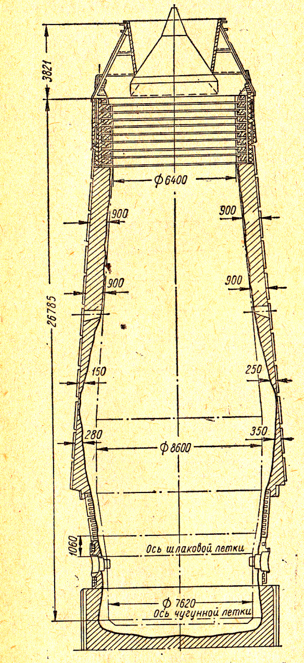  - По представленной схеме определить тип возможного нарушения доменного процесса, методы ликвидации его последствий и меры безопасности при ликвидации последствий аварии  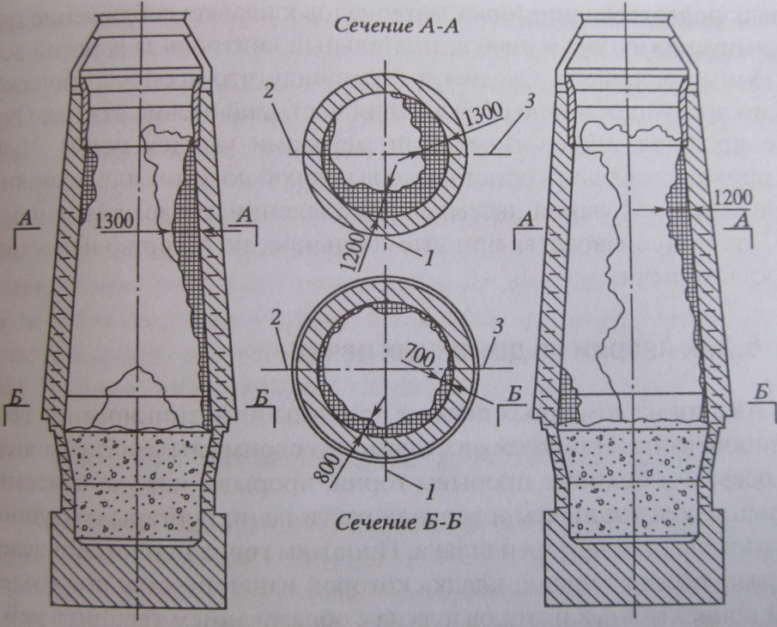  - По представленной диаграмме определить тип возможной аварии и методы безопасной ликвидации ее последствий  - По представленной диаграмме определить тип возможной аварии и методы безопасной ликвидации ее последствий  - По представленной диаграмме определить тип возможной аварии и методы безопасной ликвидации ее последствий

б) Порядок проведения промежуточной аттестации, показатели и критерии оценивания:
Промежуточная аттестация по дисциплине «Эксплуатация доменных печей» включает теоретические вопросы, позволяющие оценить уровень усвоения обучающимися знаний, и практические задания, выявляющие степень сформированности умений и владений, проводится в форме экзамена.
Экзамен по данной дисциплине проводится в устной форме по экзаменационным билетам, каждый из которых включает 2 теоретических вопроса и одно практическое задание.
Показатели и критерии оценивания экзамена:
– на оценку «отлично» (5 баллов) – обучающийся демонстрирует высокий уровень сформированности компетенций, всестороннее, систематическое и глубокое знание учебного материала, свободно выполняет практические задания, свободно оперирует знаниями, умениями, применяет их в ситуациях повышенной сложности.
– на оценку «хорошо» (4 балла) – обучающийся демонстрирует средний уровень сформированности компетенций: основные знания, умения освоены, но допускаются незначительные ошибки, неточности, затруднения при аналитических операциях, переносе знаний и умений на новые, нестандартные ситуации.
– на оценку «удовлетворительно» (3 балла) – обучающийся демонстрирует пороговый уровень сформированности компетенций: в ходе контрольных мероприятий допускаются ошибки, проявляется отсутствие отдельных знаний, умений, навыков, обучающийся испытывает значительные затруднения при оперировании знаниями и умениями при их переносе на новые ситуации.
– на оценку «неудовлетворительно» (2 балла) – обучающийся демонстрирует знания не более 20% теоретического материала, допускает существенные ошибки, не может показать интеллектуальные навыки решения простых задач.
– на оценку «неудовлетворительно» (1 балл) – обучающийся не может показать знания на уровне воспроизведения и объяснения информации, не может показать интеллектуальные навыки решения простых задач.

8 Учебно-методическое и информационное обеспечение дисциплины

а) Основная литература:
- Шайнович, О.И. Индустриальные системы и оборудование в металлургии : учебное пособие / О.И. Шайнович. — Москва : МИСИС, 2011. — 144 с. — ISBN 978-5-87623-502-2. — Текст : электронный // Электронно-библиотечная система «Лань» : [сайт]. — URL: https://e.lanbook.com/book/117401
- Основы металлургического производства : учебник / В.А. Бигеев, К.Н. Вдовин, В.М. Колокольцев, В.М. Салганик. — Санкт-Петербург : Лань, 2017. — 616 с. — ISBN 978-5-8114-2486-3. — Текст : электронный // Электронно-библиотечная система «Лань» : [сайт]. — URL: https://e.lanbook.com/book/90165

б) Дополнительная литература:
- Зиганшин, М.Г. Проектирование аппаратов пылегазоочистки : учебное пособие / М.Г. Зиганшин, А.А. Колесник, А.М. Зиганшин. — 2-е изд., перераб. и доп. — Санкт-Петербург : Лань, 2014. — 544 с. — ISBN 978-5-8114-1681-3. — Текст : электронный //Электронно-библиотечная система «Лань» : [сайт]. — URL: https://e.lanbook.com/book/53696.
- Ивлев, С.А. Металлургические технологии. Металлургия чёрных металлов : учебное пособие / С.А. Ивлев, М.П. Клюев. — Москва : МИСИС, 2017. — 45 с. — ISBN 978-5-906846-57-0. — Текст : электронный // Электронно-библиотечная система «Лань» : [сайт]. — URL: https://e.lanbook.com/book/108106

в) Методические указания:

1. Контроль хода, организация и регулирование доменной плавки. Методические указания к практическим занятиям по курсу «Эксплуатация доменных печей» / Дружков В.Г., Ваганов А.И., Сибагатуллин С.К. – Магнитогорск: ФГБОУ ВПО “МГТУ им. Г.И. Носова”, 2016, - 9 с.
2. Сибагатуллин С.К., Харченко А.С. Анализ причин изменения удельного расхода кокса и производительности доменной печи по производственным данным. Магнитогорск: ФГБОУ ВПО “МГТУ им. Г.И. Носова”. 2016. – 18 с.
3. Сибагатуллин С.К., Ваганов А.И., Коноплёв А.Д. Распределение материалов по окружности в колошниковом пространстве доменной печи. Инструкция. Магнитогорск: ФГБОУ ВПО “МГТУ им. Г.И. Носова”. 2016. – 15 с.
4. Кропотов В.К., Ваганов А.И., Коноплёв А.Д., Макарова И.В. Изучение распределения давления шихты в моделях. Методические указания для выполнения лабораторных работ. Магнитогорск: ГОУ ВПО “МГТУ им. Г.И. Носова”, 2016. – 18 с.

г) Программное обеспечение и Интернет-ресурсы
Программное обеспечение
Наименование ПО | № договора | Срок действия лицензии
MS Windows 7 | Д-1227 от 08.10.2018  Д-757-17 от 27.06.2017 | 11.10.2021  27.07.2018
MS Office 2007 | № 135 от 17.09.2007 | бессрочно
FAR Manager | свободно распространяемое ПО | бессрочно
7Zip | свободно распространяемое | бессрочно

Интернет-ресурсы
– Национальная информационно-аналитическая система – Российский индекс научного цитирования (РИНЦ). – URL: https://elibrary.ru/project_risc.asp.
– Поисковая система Академия Google (Google Scholar) – URL: https://scholar.google.ru/.
– Информационная система – Единое окно доступа к информационным системам – URL: http:window.edu.ru/.
– Федеральное государственное бюджетное учреждение «Федеральный институт промышленной собственности». – Режим доступа: https://www1.fips.ru/

9 Материально-техническое обеспечение дисциплины (модуля)

Тип и название аудитории | Оснащение аудитории
Учебная аудитория для проведения занятий лекционного типа | Технические средства обучения, служащие для представления учебной информации большой аудитории: мультимедийные средства хранения, передачи и представления учебной информации. Специализированная мебель
Учебная аудитория для проведения практических занятий | Технические средства обучения, служащие для представления учебной информации большой аудитории: мультимедийные средства хранения, передачи и представления учебной информации. Специализированная мебель
Учебная аудитория для групповых и индивидуальных консультаций, текущего контроля и промежуточной аттестации | Компьютерная техника с пакетом MS Office, с подключением к сети «Интернет» и с доступом в электронную информационно-образовательную среду университета.  Специализированная мебель
Помещение для самостоятельной работы | Компьютерная техника с пакетом MS Office, с подключением к сети «Интернет» и с доступом в электронную информационно-образовательную среду университета.  Специализированная мебель
Помещение для хранения и профилактического обслуживания учебного оборудования | Специализированная мебель.  Инструмент для профилактики лабораторных установок

